用户操作手册

USER MANUAL

室内外双舱护罩

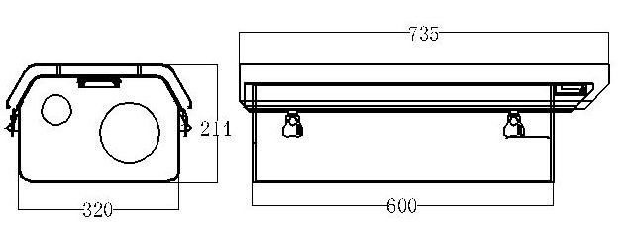
图9 外观尺寸
5218系列

双舱护罩参数（H5218）
名称 | 参数
外形尺寸 | 长*宽*高 600*320*214
重量 | 11.75KG（不含摄像机及红外灯）
最大设备安装 | （长*宽*高）主舱：510*155*150 辅舱：510*130*90

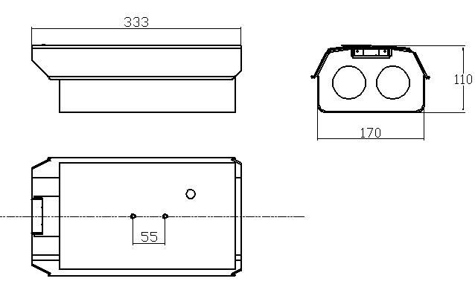
图10 外观尺寸

双舱护罩参数（H4211）
名称 | 参数
外形尺寸 | 长*宽*高 333*170*110
重量 | 2.3KG（不含摄像机及红外灯）
最大设备安装 | 两侧舱位均为（长*宽*高）210*70*80

1 安全注意事项
1.1 警告
1.1.1 安装本设备之前，请仔细阅读说明书。
1.1.2 应遵守设备和使用手册上的所有警告事项。
1.1.3 在擦拭前，先断开电源，勿用液体或喷雾式清洁剂，请用湿布擦拭。
1.1.4 本设备应使用用户手册规定的电源种类和电压，如安装地点的电源和电压不明确，请与经销商或我公司联系。
1.1.5 保护好电源线，尤其插头和摄像机的软线处。
1.1.6 为防止雷击，请安装避雷器。
1.1.7 为防止造成火灾或触电危险，请不要让设备的安装线缆过长产生过载，应防止异物进入机内并勿让腐蚀性液体溅到机上，以防出现危险。
1.1.8 请不要安装在不牢固的支撑物上，否则会导致人机受损。
1.1.9 由于打开或拆开护盖，可能导致触电或其他危险，不要试图自行维修，全部维修事宜应与本公司联系。
1.1.10 如遇下列情况请与我公司联系：
a 电源，控制线损坏
b 使用错电源种类或电压
c 掉落或机壳受损
d 设备在性能上出现异常
e 按说明书操作后仍未正常工作
1.1.11 更换零件时，请用我公司认可的或与原部件性能相同的零件，未经认可的代用品会导致危险。
1.1.12 双舱护罩内安装的摄像机储存温度需满足相关厂家的摄像机参数指标。
1.2 注意
1.2.1 运输，保存及安装过程中，应防止重压，剧烈振动和浸水，否则会造成设备的损坏。
1.2.2 应使双舱护罩远离振动或存在磁场干扰的地点。
1.2.3 如希望改变已安装双舱护罩的位置，请确保电源关闭后再移动或重新安装双舱护罩。
1.2.4 应在通风状况良好的地点安装设备。
1.2.5 如双舱护罩工作不正常，请联系供货商，不要以任何方式拆卸或修改双舱护罩，对于未经认可的修改或维修所导致的问题，生产厂家不承担责任。
1.2.6 擦拭双舱护罩表面时不要使用化学清洁剂，这可能会导致双舱护罩表面保护层损坏。
1.2.7 为保证双舱护罩内设备安全，请将双舱护罩外壳有效接地。
2 产品应用
室外双舱护罩主要材质由铝合金构成，专为可见光摄像机与辅助照明设备或可见光摄像机与热成像摄像机组成一个整合监控设备所设计的，具有良好的密封性。该产品具有双设备安装舱位，主舱(见图 9)用于安装可见光摄像机，辅舱用于安装辅助照明设备或热成像摄像机。
3 双舱护罩技术参数（H4218）
名称 | 参数
输入电压 | AC24V±20%，50/60HZ； AC220V±10%，50/60HZ
加热功率 | ≤60W
风扇功率 | ≤2W
自动温控范围 | 加热 开8℃±5℃/关20℃±5℃（风扇不运转）  风扇 开37℃±5℃/关20℃±5℃
材质 | 主体铝合金，锁扣不锈钢
重量 | AC24V：6.5KG（不含摄像机及红外灯）  AC220V：7.2KG（不含摄像机及红外灯）

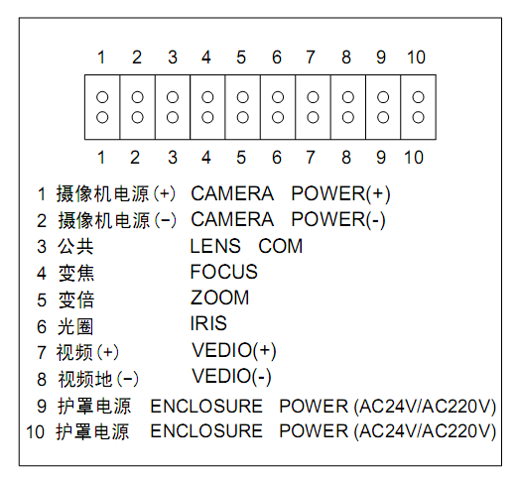
图7 主舱接线端子
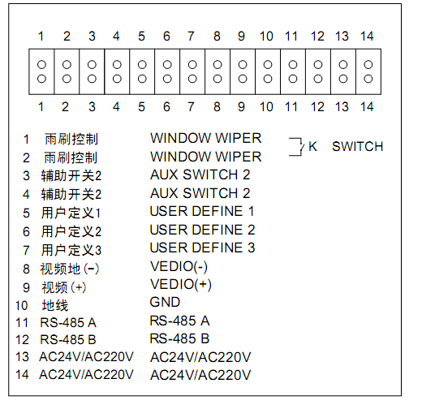
图8 辅舱接线端子
用情况自行定义其功能。但需注意通过每位端子的电流不应超过2A，电压不应超过 500V，
若定义为信号线，信号频率不应超过 5MHz。
4.16若选配遮阳罩组件，则按照下列说明安装遮阳罩：
4.16.1 先将垫柱固定在护罩上盖上。
4.16.2 将遮阳罩的六个孔对准垫柱中心孔，用螺钉将遮阳罩固定牢固，安装位置如图 6 所示。
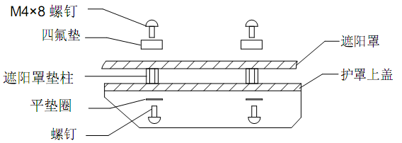
图6遮阳罩安装
4.17若双舱护罩的安装地点环境条件可能造成水从底部进入护罩，请将护罩底部的前、后风口网板拆下。将附件中的前、后风口挡板与密封泡沫粘贴在一起，然后将贴有密封泡沫的一面朝向护罩底面安装于原风口网板位置。注意这种使用方式会造成双舱护罩的散热效果下降，在环境 温度高于护罩内设 备的工作温度上限或强烈日光曝晒的环境下，请不要将风口网板更换为风口挡板，以防护罩内的设备由于高温而损坏。
5 风扇及加热器启动/关闭条件
当配置风扇时，在 37±5℃条件下开始工作，20±5℃条件下停止工作。
当配置加热器时，在 8±5℃条件下开始工作，20±5℃条件下停止工作。

视窗面积 | 2个 左φ120 右φ60
工作温度 | -35℃—65℃
防护等级 | IP66（护罩底部风口安装风口挡板时）
线缆入口 | 2处，护罩底部密封口，通过最大线缆直径12MM
最大设备安装尺寸 | 左侧舱位均为：450（长）*166（宽）*139（高）  右侧舱位均为：450（长）*133（宽）*139（高）
外形尺寸 | 735（长）*320（宽）*224（高）MM
4 安装
4.1 结构说明
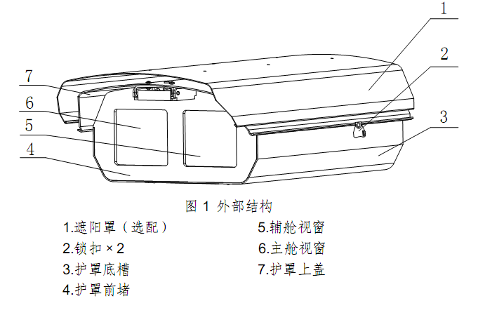

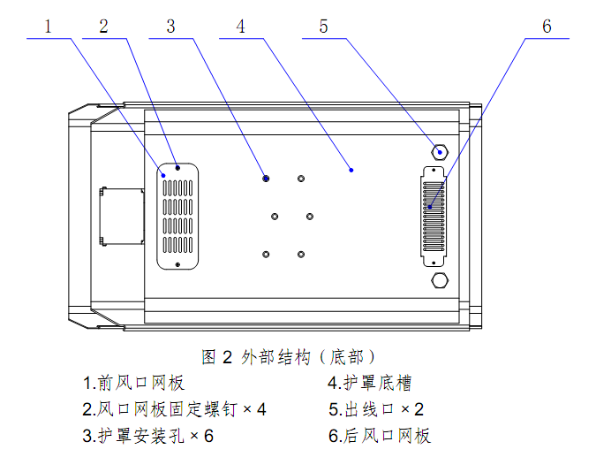

4.8 将可见光摄像机托板装回护罩主舱，旋紧托板上的四颗托板紧固
螺钉。
4.9 将辅助照明设备或热成像摄像机固定于辅助照明设备托板上，螺
钉需套入绝缘垫圈(绝缘垫圈安装方法如图 5 所示)。
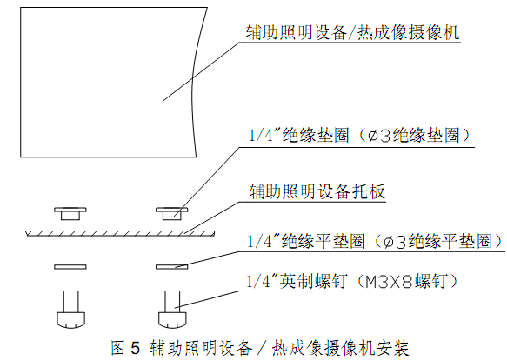
4.10将辅助照明设备托板装回护罩辅舱，旋紧托板上的四颗托板紧固
螺钉。
4.11从摄像机视频输出端引出视频线。
4.12若为分体摄像机，将摄像机与镜头的同步线连接；镜头控制线、电源线与主舱接线端子连接。
4.13将辅舱位设备的线缆与辅舱接线端子连接。
4.14将控制设备线缆按护罩上盖标签所示与接线端子处对应连接(如图7、图 8)。
4.15辅舱接线端子的第 5、6、7位为用户定义位，用户可根据实际使

要将螺钉完全旋出，取下可见光摄像机托板。
4.4 松开辅舱内辅助照明设备托板上的四颗托板紧固螺钉，注意不要将螺钉完全旋出，取下辅助照明设备机托板。
4.5 双舱护罩底部六个护罩安装孔均已从内部堵上密封胶堵，若用户欲将双舱安装在云台或固定支架上，选择适宜的护罩安装孔并将其上的密封胶堵去掉，不使用的护罩安装孔均不可去掉胶堵，以防进水。
4.6 使用附件中的_{M}6×16 内六角圆柱头螺钉将云台托板或固定安装支架固定在双舱护罩底部选定的护罩安装孔上。
4.7 选择适宜的安装孔位将摄像机固定于可见光摄像机托板上，螺钉需套入绝缘垫圈（绝缘垫圈安装方法如图 4 所示）。
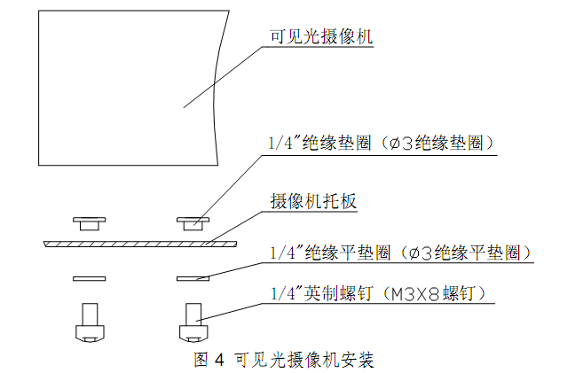

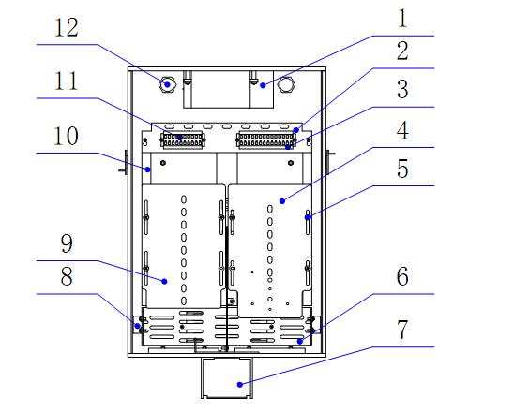
图3 内部结构
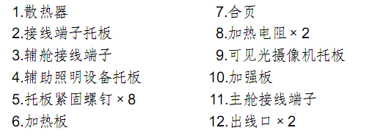
4.2 打开护罩上盖，气动支撑杆可保持打开状态。
4.3 松开主舱内可见光摄像机托板上的四颗托板紧固螺钉，注意不
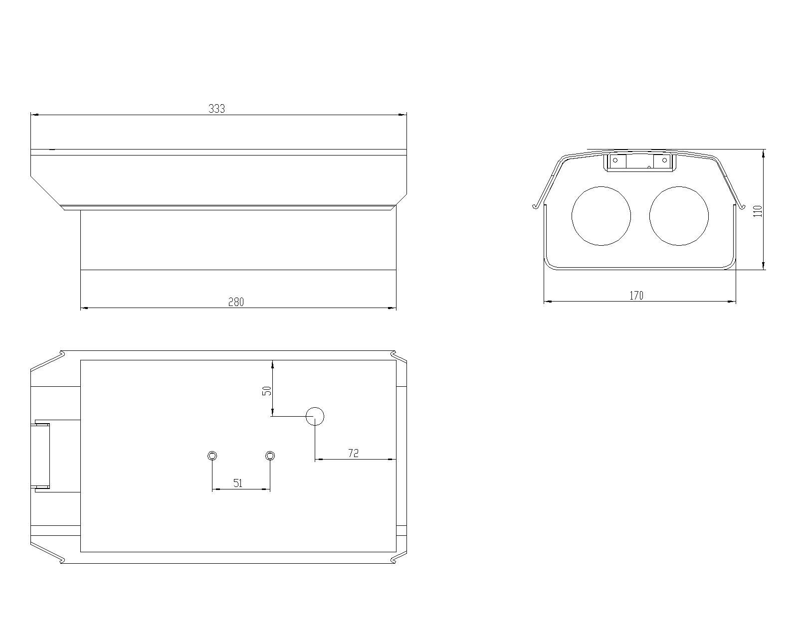

6 附录 装箱单
名称 | 数量
双舱护罩 | 1台
用户手册 | 1本
合格证 | 1张
前风口挡板 | 1片
后风口挡板 | 1片
英制螺丝 | 2个
M6*16内六方 | 6个
φ6平垫 | 2个
防水接头φ12 | 2个

选购遮阳罩配件
名称 | 数量
遮阳罩 | 1件
M4*20六方柱 | 6个
M4*8盘头 | 12个
φ4四氟垫 | 12个

